ICS 25.220.20
H 20

中华人民共和国有色金属行业标准
YS/T ××× —××××
铝板带箔表面清洁度试验方法

Test method for the surface cleaniness on aluminum and aluminum alloys
sheet,strip and foil

（审定稿）

××××-××-××发布
××××-××-××实施
中华人民共和国工业和信息化部 发布

YS

前 言

本标准是依据GB/T 1.1-2009规定的起草规则编制的。
本标准由全国有色金属标准化技术委员会（SAC/TC243）归口。
本标准负责起草单位：中铝瑞闽铝板带有限公司。
本标准参加起草单位： 。
本标准主要起草人: 。

铝板带箔表面清洁度试验方法

1 范围
1.1 本标准规定了铝及铝合金板带箔表面清洁度(由铝粉引起)的试验方法。
1.2 本标准适用于试验铝及铝合金板带箔产品及生产过程中板带箔表面的清洁度，特别适用于检测食品箔、药用箔和PS版基等要求清洗的铝板带箔产品的表面清洁度（主要由铝粉引起的）,也可用于铝材表面洁净的半定量判定。
2 规范性引用文件
下列文件对于本文件的应用是必不可少的。凡是注日期的引用文件，仅所注日期的版本适用于本文件。凡是不注日期的引用文件，其最新版本（包括所有的修改单）适用于本文件。
GB 1534 花生油
GB/T 5574 工业用橡胶板
GB/T 10002.1 给水用硬聚氯乙烯(PVC-U)管材
GB/T 20808 纸巾纸(含湿巾)
3 方法原理
将限位方框置于均匀涂抹定量植物油的铝板带箔待测试样表面上，限位圈置于限位方框的规定位置，将裹有纸巾纸的涂抹器放入限位圈内，纸巾纸与铝板带箔表面按规定进行有规则擦拭，通过擦拭，铝板带箔表面的铝粉、残留油等异物会粘附在纸巾纸上，对比擦拭后纸巾纸与标准灰度卡的颜色，依据灰度卡标准值判定铝板带箔试样的表面清洁度等级。
4 装置
4.1 标准灰度卡（参见图1）
标准灰度卡可采用KODAK Gray Scale柯达灰度卡或相类似分级的产品。
4.2 纸巾纸
纸巾纸采用GB/T 20808规定一等品盒装或软包纸巾纸，主要成份为100%原生木浆，纸巾纸表面不得压花或印花，颜色为白色(白度达到4.1 A级)，规格为（180～210）mm×（155～180）mm(双层)。

KODAK Gray Scale柯达标准色卡是适合的市售产品的实例。给出这一信息是为了方便本标准的使用者，并不表示对这些产品的认可。

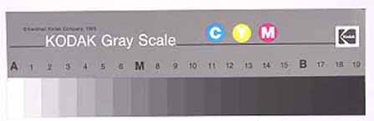

图1 KODAK Gray Scale柯达标准色卡示意图

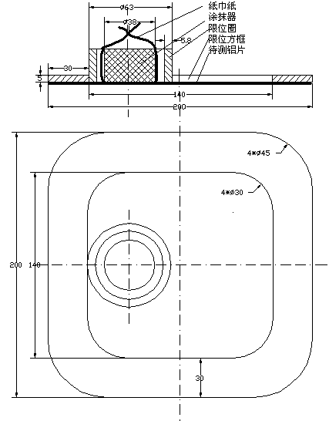
图2 装配简图

4.3 植物油
植物油选择GB 1534中的一级压榨成品花生油。
4.4 涂抹器（参见图2）
涂抹器由不锈钢制成的圆柱状物体。其直径为38.0mm±0.5mm，重量为283.5g±1g；圆柱体侧面及上、下表面的表面粗糙度Ra≤6.3μm。
4.5 限位圈（参见图2）
限位圈由GB/T 10002.1的PVC管制成的，其公称外径为63mm，管壁厚5.8mm，锯切成长度25.0mm±1mm的圆柱环 ；锯切面应磨光，表面粗糙度Ra≤6.3μm。
4.6 限位方框（参见图2）
限位方框由有机玻璃或其他透明的具有一定硬度的材料制成的。其厚度约5.0mm～6.0mm，外形尺寸：200mm±5mm)×(200mm±5mm)，内腔尺寸：(140mm±1mm)×(140mm±1mm)；内腔侧面粗糙度Ra≤6.3μm。
4.7 散油器
用于扩散油滴，使油滴均匀分布在待测试样表面。散油器由GB/T 5574的工业橡胶板及普通碳钢板及手柄粘合而成。工业橡胶板：公称厚度为2.5或3.0mm，拉伸强度不大于7MPa，拉断伸长率不小于300%，邵尔硬度为H4，耐油性能为C类，颜色为透明或半透明；加工成ф80mm的圆橡胶片，边部及一面应打磨。碳钢:材质Q235，底座厚度1.5mm，直径60 mm，手柄直径15 mm，长度50 mm。底座一面中心焊接手柄，另一面与打磨后的圆橡胶片对中后用胶水粘牢。
4.8 点滴瓶
滴油用，滴油量每毫升4～5滴油。
5 试验步骤
5.1 取样
5.1.1 带、箔材
沿带、箔材的宽度方向切取200mm×幅宽度的长条样，对长条样按表1取样数进行等分，在各等分后中间部位切取（180～200）mm×（180～200）mm为待测试样。
5.1.2 板材
沿板材的垂直轧制方向切取200mm×幅宽度的长条样，对长条样按表1取样数进行等分，在各等分后中间部位切取（180～200）mm×（180～200）mm为待测试样。
表 1
长条样长度/mm | ≤600 | >600且≤1800 | >1800
取样数量/个 | 1 | 3 | 5

5.1.3 其它规定
所取试样能够代表铝及铝合金板带箔表面清洁度的实际情况，并且每个样品的表面尺寸不小于150mm*150mm，待测试样不得折皱，待测试样表面不得接用手触摸。
5.2 试样标识
在试样的待测面左上角标识有“卷号—X—Y”，X表示待测试样的取样总数量(见表1规定)，Y表示从左到右侧根据样品数多少按顺序分别标识为A、B、C、D、E等。
5.3 试样滴油并扩散
5.3.1 将待测试样置于平整、洁净的工作平台上，待测表面朝上。
5.3.2 用点滴瓶（4.8）在需要检测的样品表面滴加三滴植物油(4.3)。
5.3.3 用纸巾纸(4.2)清洁散油器(4.7)。
5.3.4 用散油器(4.7)轻压油滴并移动，使油均匀分布在待测试样表面。
5.4 涂抹过程
5.4.1 把限位方框(4.6)置于已涂油的待测试样表面，将限位圈(4.5)置于限位方框(4.6)的内腔并靠紧内腔边缘内侧。
5.4.2 将纸巾纸(4.2)沿宽度方向对折，再同方向对折成长纸巾纸条，将涂抹器(4.4)置于已折好的纸条中部，轻压涂抹器(4.4)将涂抹器(4.4)两端的纸巾纸(4.2)沿涂抹器(4.4)侧面提起，并保证涂抹器(4.4)底部的纸巾纸(4.2)平整。
5.4.3 将裹有纸巾纸(4.2)的涂抹器(4.4)平置于限位圈(4.5)内。
5.4.4 手握限位圈(4.5)（内有纸巾纸和涂抹器）外侧沿限位方框(4.6)内腔边缘顺时针方向移动一圈，再沿限位方框(4.6)内腔边缘反时针移动一圈。
5.4.5 移动时主要靠涂抹器(4.4)的自重，纸巾纸(4.2)与已涂油待测试样的表面接触摩擦使铝粉粘附于纸巾纸表面，移动的过程中不要对涂抹器(4.4)用力；移动时尽量使用水平方向的力，减少限位圈(4.5)与试样表面之间的摩擦。
5.5 比色与定级
取出纸巾纸(4.2)，将粘附有铝粉及植物油纸巾纸的颜色与标准灰度卡(4.1)的灰度对比，颜色与标准灰度卡灰度值最接近的值即为试样的清洁度等级。
6 结果表示
6.1 试样清洁度等级以标准灰度卡的对应的灰度值表示，如清洁度：1级，清洁度：2级等。
6.2 多个试样按顺序A、B、C、D、E的实际清洁度等级表示，如清洁度：A+B+C=1级+1级+2级，A+B+C+D+E=1级+1级+2级+1级+1级等。
6.3 有多个清洁度等级的产品，其清洁度最终断定等级取最高试验验的清洁度等级。

7 试验报告
试验报告一般应包括下列内容：
a）卷号；
b) 本标准编号；
c) 试样的规格、合金牌号；
d) 试样的清洁度等级；
e) 试验者、审核者、试验日期。

